第5讲 圆锥曲线的综合问题
[考情分析] 1.圆锥曲线的综合问题是高考考查的重点内容，常见的热点题型有：范围、最值问题，定点、定值问题，探索性问题等.2.以解答题的压轴题形式出现，难度较大．

母题突破1 范围、最值问题
母题 (2020·长沙模拟)已知椭圆E：$\frac{x2}{4}$＋$\frac{y2}{3}$＝1.若椭圆E的左、右焦点分别为F₁，F₂，过F₂的直线l与椭圆交于不同的两点M，N，记△F₁MN的内切圆的半径为r，试求r的取值范围．
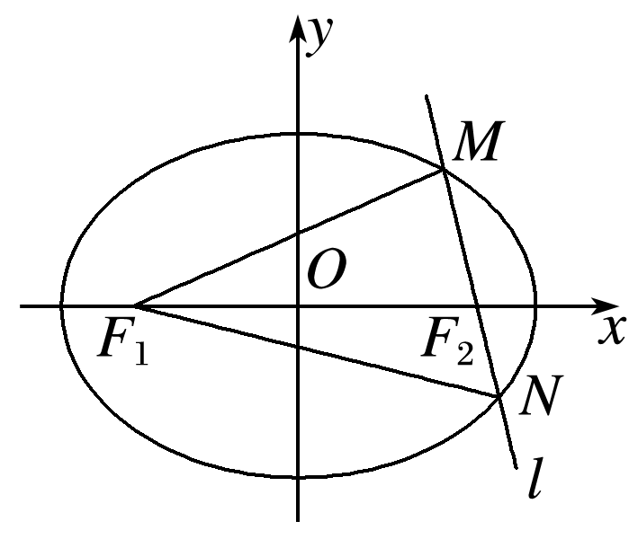
思路分析
❶引入参数，设直线l的方程
↓
❷联立l和E的方程(设而不求，根与系数的关系)
↓
❸等积法求出r的表达式
↓
❹函数思想求r的范围
解 设M(x₁，y₁)，N(x₂，y₂)，
则△F₁MN的周长为4a＝8.
＝$\frac{1}{2}$(|F₁M|＋|F₁N|＋|MN|)r＝4r，
即r＝，
当l⊥x轴时，l的方程为x＝1，|MN|＝3，
r＝＝$\frac{1}{4}$×$\frac{1}{2}$|MN|×|F₁F₂|＝$\frac{3}{4}$，
当l与x轴不垂直时，设l：y＝k(x－1)(k≠0)，
由得(4k²＋3)y²＋6ky－9k²＝0，
所以y₁＋y₂＝－$\frac{6k}{4k2＋3}$，y₁y₂＝－$\frac{9k2}{4k2＋3}$，
＝$\frac{1}{2}$|F₁F₂|·|y₁|＋$\frac{1}{2}$|F₁F₂|·|y₂|
＝$\frac{1}{2}$|F₁F₂|·|y₁－y₂|
＝$\frac{1}{2}$|F₁F₂|·$\sqrt{(y2＋y1)2－4y1y2}$
＝$\frac{1}{2}$×2×$\sqrt{\left(\begin{matrix}－\frac{6k}{4k2＋3}\end{matrix}\right)2－4\left(\begin{matrix}－\frac{9k2}{4k2＋3}\end{matrix}\right)}$
＝12$\sqrt{\frac{k2(k2＋1)}{(4k2＋3)2}}$，
所以r＝＝3$\sqrt{\frac{k2(k2＋1)}{(4k2＋3)2}}$.
令4k²＋3＝t，则t>3，
r＝$\frac{3}{4}$$\sqrt{\frac{t2－2t－3}{t2}}$＝$\frac{3}{4}$$\sqrt{－3\left(\begin{matrix}\frac{1}{t}\end{matrix}\right)2－2\left(\begin{matrix}\frac{1}{t}\end{matrix}\right)＋1}$
＝$\frac{3}{4}$$\sqrt{－3\left(\begin{matrix}\frac{1}{t}＋\frac{1}{3}\end{matrix}\right)2＋\frac{4}{3}}$，
因为t>3，所以0<$\frac{1}{t}$<$\frac{1}{3}$，所以0<r<$\frac{3}{4}$，
综上可知，r的取值范围是$\left(\begin{matrix}0，\frac{3}{4}\end{matrix}\right]$.
[子题1] (2020·安徽肥东县高级中学调研)过点M(0,2)的直线l与椭圆E：$\frac{x2}{4}$＋$\frac{y2}{3}$＝1交于A，B两点，求△AOB面积的最大值．
解 显然直线l的斜率存在，设l：y＝kx＋2，
A(x₁，y₁)，B(x₂，y₂)，
由得(3＋4k²)x²＋16kx＋4＝0，
则Δ＝(16k)²－4×4(3＋4k²)>0，
即k²>$\frac{1}{4}$，x₁＋x₂＝$\frac{－16k}{3＋4k2}$，x₁x₂＝$\frac{4}{3＋4k2}$，
∴|x₁－x₂|＝$\sqrt{(x1＋x2)2－4x1x2}$＝
$\sqrt{\left(\begin{matrix}\frac{－16k}{3＋4k2}\end{matrix}\right)2－4×\frac{4}{3＋4k2}}$＝4$\sqrt{\frac{3(4k2－1)}{(4k2＋3)2}}$，
则S_{△OAB}＝S_{△OMB}－S_{△OMA}＝$\frac{1}{2}$×2×|x₁－x₂|＝4$\sqrt{\frac{3(4k2－1)}{(4k2＋3)2}}$，
设t＝4k²－1>0，∴S(t)＝4$\sqrt{\frac{3t}{(t＋4)2}}$＝4$\sqrt{\frac{3}{t＋\frac{16}{t}＋8}}$≤4$\sqrt{\frac{3}{2\sqrt{t·\frac{16}{t}}＋8}}$＝$\sqrt{3}$，
当且仅当t＝$\frac{16}{t}$，即t＝4，即4k²－1＝4，即k＝±$\frac{\sqrt{5}}{2}$时取等号，
∴△AOB面积的最大值为$\sqrt{3}$.
[子题2] 已知A(2,1)，过点B(3,0)且斜率大于0的直线l与椭圆E：$\frac{x2}{6}$＋$\frac{y2}{3}$＝1相交于点P，Q，直线AP，AQ与x轴分别相交于M，N两点，求|BM|＋|BN|的取值范围．
解 设直线l的方程为x＝my＋3(m>0)，P(x₁，y₁)，
Q(x₂，y₂)，
则直线AP的方程为y－1＝$\frac{y1－1}{x1－2}$(x－2)，
可得M$\left(\begin{matrix}\frac{2y1－x1}{y1－1}，0\end{matrix}\right)$，即M$\left(\begin{matrix}\frac{(2－m)y1－3}{y1－1}，0\end{matrix}\right)$，
同理N$\left(\begin{matrix}\frac{(2－m)y2－3}{y2－1}，0\end{matrix}\right)$.
联立消去x，整理得
(2＋m²)y²＋6my＋3＝0，
由Δ＝36m²－12(2＋m²)>0，可得m²>1，
y₁＋y₂＝－$\frac{6m}{2＋m2}$，y₁y₂＝$\frac{3}{2＋m2}$，
所以|BM|＋|BN|＝3－$\frac{(2－m)y1－3}{y1－1}$＋3－$\frac{(2－m)y2－3}{y2－1}$＝6－$\frac{(2－m)y1－3}{y1－1}$－$\frac{(2－m)y2－3}{y2－1}$＝6－$\frac{(4－2m)y1y2＋(m－5)(y1＋y2)＋6}{y1y2－(y1＋y2)＋1}$
＝6－$\frac{24(m＋1)}{m2＋6m＋5}$＝6－$\frac{24}{m＋5}$，
因为m>0，m²>1，所以m>1，因此0<$\frac{24}{m＋5}$<4，
所以2<6－$\frac{24}{m＋5}$<6，
所以|BM|＋|BN|的取值范围是(2,6)．
规律方法 求解范围、最值问题的常见方法
(1)利用判别式来构造不等关系．
(2)利用已知参数的范围，在两个参数之间建立函数关系．
(3)利用隐含或已知的不等关系建立不等式．
(4)利用基本不等式．
跟踪演练
1．设过定点M(0,2)的直线l与椭圆C₁：$\frac{x2}{4}$＋y²＝1交于不同的两点P，Q，若O在以线段PQ为直径的圆的外部，求直线l的斜率k的取值范围．
解 显然直线x＝0不满足题设条件，故可设直线l：y＝kx＋2，P(x₁，y₁)，Q(x₂，y₂)．
由得(1＋4k²)x²＋16kx＋12＝0.
∵Δ＝(16k)²－4×12(1＋4k²)>0，
∴k∈$\left(\begin{matrix}－∞，－\frac{\sqrt{3}}{2}\end{matrix}\right)$∪$\left(\begin{matrix}\frac{\sqrt{3}}{2}，＋∞\end{matrix}\right)$，
∴x₁＋x₂＝$\frac{－16k}{1＋4k2}$，x₁x₂＝$\frac{12}{1＋4k2}$，
根据题意，得0°<∠POQ<90°，即·>0，
∴·＝x₁x₂＋y₁y₂＝x₁x₂＋(kx₁＋2)(kx₂＋2)＝(1＋k²)x₁x₂＋2k(x₁＋x₂)＋4＝$\frac{12(1＋k2)}{1＋4k2}$＋2k×$\left(\begin{matrix}\frac{－16k}{1＋4k2}\end{matrix}\right)$＋4＝$\frac{16－4k2}{1＋4k2}$>0，解得－2<k<2.
综上得k∈$\left(\begin{matrix}－2，－\frac{\sqrt{3}}{2}\end{matrix}\right)$∪$\left(\begin{matrix}\frac{\sqrt{3}}{2}，2\end{matrix}\right)$.
2．(2020·蚌埠模拟)直线y＝kx＋2交抛物线C：x²＝4y于A，B两点，分别过点A，B作抛物线C的切线l₁，l₂，若l₁，l₂分别交x轴于点M，N，求四边形ABNM面积的最小值．
解 由得x²－4kx－8＝0，
Δ＝16k²＋32>0，设A(x₁，y₁)B(x₂，y₂)，则
x₁＋x₂＝4k，x₁x₂＝－8，|x₁－x₂|＝4$\sqrt{k2＋2}$，
y′＝$\frac{1}{2}$x，∴切线l₁的方程为y－y₁＝$\frac{1}{2}$x₁(x－x₁)，
即y＝$\frac{1}{2}$x₁x－$\frac{1}{4}$x，①
同理切线l₂的方程为y＝$\frac{1}{2}$x₂x－$\frac{1}{4}$x，②
联立①②得x＝$\frac{x1＋x2}{2}$，y＝$\frac{1}{4}$x₁x₂＝－2，
即切线l₁与l₂的交点为P$\left(\begin{matrix}\frac{x1＋x2}{2}，－2\end{matrix}\right)$，
由切线l₁：y＝$\frac{1}{2}$x₁x－$\frac{1}{4}$x，得M$\left(\begin{matrix}\frac{x1}{2}，0\end{matrix}\right)$，
同理可得N$\left(\begin{matrix}\frac{x2}{2}，0\end{matrix}\right)$，
∴S_{△PMN}＝$\frac{1}{2}$×2×$\left|\begin{matrix}\frac{x1}{2}－\frac{x2}{2}\end{matrix}\right|$＝$\frac{1}{2}$|x₁－x₂|＝2$\sqrt{k2＋2}$，
又∵|AB|＝$\sqrt{1＋k2}$|x₁－x₂|＝4$\sqrt{1＋k2}$$\sqrt{k2＋2}$，
点P到直线AB的距离为
d＝$\frac{\left|\begin{matrix}\frac{k(x1＋x2)}{2}＋4\end{matrix}\right|}{\sqrt{1＋k2}}$＝$\frac{2k2＋4}{\sqrt{1＋k2}}$，
∴S_{△PAB}＝$\frac{1}{2}$|AB|d＝4$\sqrt{k2＋2}$(k²＋2)，
∴四边形ABNM的面积
S＝S_{△PAB}－S_{△PMN}＝4$\sqrt{k2＋2}$(k²＋2)－2$\sqrt{k2＋2}$＝
2$\sqrt{k2＋2}$(2k²＋3)，
令t＝$\sqrt{k2＋2}$≥$\sqrt{2}$，则S＝4t³－2t，
当t≥$\sqrt{2}$时，S′＝12t²－2>0成立，S单调递增，
∴当t＝$\sqrt{2}$，即k＝0时，四边形ABNM面积的最小值为6$\sqrt{2}$.

专题强化练
1．(2020·潍坊模拟)设抛物线E：x²＝2py(p>0)的焦点为F，点A是E上一点，且线段AF的中点坐标为(1,1)．
(1)求抛物线E的标准方程；
(2)若B，C为抛物线E上的两个动点(异于点A)，且BA⊥BC，求点C的横坐标的取值范围．
解 (1)依题意得F$\left(\begin{matrix}0，\frac{p}{2}\end{matrix}\right)$，设A(x₀，y₀)，
由线段AF的中点坐标为(1,1)，得
即x₀＝2，y₀＝2－$\frac{p}{2}$，
又点A是E上一点，所以4＝2p$\left(\begin{matrix}2－\frac{p}{2}\end{matrix}\right)$，
得p²－4p＋4＝0，即p＝2.
所以抛物线E的标准方程为x²＝4y.
(2)由题意知A(2,1)，设B，C$\left(\begin{matrix}x，\frac{x2}{4}\end{matrix}\right)$，
则k_{BA}＝＝$\frac{1}{4}$(x₁＋2)，x₁≠－2，
因为x₁≠－2，所以k_{BC}＝－$\frac{4}{x1＋2}$，
BC所在直线方程为y－＝$\frac{－4}{x1＋2}$(x－x₁)．
联立
因为x≠x₁，得(x＋x₁)(x₁＋2)＋16＝0，
即x＋(x＋2)x₁＋2x＋16＝0，
因为Δ＝(x＋2)²－4(2x＋16)≥0，
即x²－4x－60≥0，故x≥10或x≤－6.
经检验，当x＝－6时，不满足题意．
所以点C的横坐标的取值范围是(－∞，6)∪[10，＋∞)．
2.如图，在平面直角坐标系中，已知点F(1,0)，过直线l：x＝4左侧的动点P作PH⊥l于点H，∠HPF的角平分线交x轴于点M，且|PH|＝2|MF|，记动点P的轨迹为曲线C.
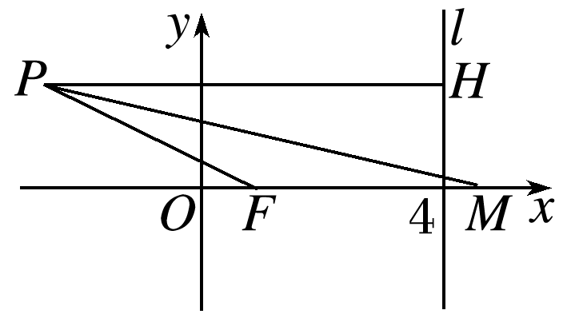
(1)求曲线C的方程；
(2)过点F作直线l′交曲线C于A，B两点，设＝λ，若λ∈$\left[\begin{matrix}\frac{1}{2}，2\end{matrix}\right]$，求|AB|的取值范围．
解 (1)设P(x，y)，由题意可知|MF|＝|PF|，
所以$\frac{|PF|}{|PH|}$＝$\frac{|MF|}{|PH|}$＝$\frac{1}{2}$，
即$\frac{\sqrt{(x－1)2＋y2}}{|x－4|}$＝$\frac{1}{2}$，化简整理得$\frac{x2}{4}$＋$\frac{y2}{3}$＝1，
即曲线C的方程为$\frac{x2}{4}$＋$\frac{y2}{3}$＝1.
(2)由题意，得直线l′的斜率k≠0，
设直线l′的方程为x＝my＋1，
由得(3m²＋4)y²＋6my－9＝0.
设A(x₁，y₁)，B(x₂，y₂)，
所以Δ＝(6m)²＋36(3m²＋4)＝144(m²＋1)>0恒成立，
且y₁＋y₂＝－$\frac{6m}{3m2＋4}$，y₁y₂＝－$\frac{9}{3m2＋4}$，①
又因为＝λ，所以－y₁＝λy₂，②
联立①②，消去y₁，y₂，得$\frac{4m2}{3m2＋4}$＝$\frac{(λ－1)2}{λ}$，
因为$\frac{(λ－1)2}{λ}$＝λ＋$\frac{1}{λ}$－2∈$\left[\begin{matrix}0，\frac{1}{2}\end{matrix}\right]$，
所以0≤$\frac{4m2}{3m2＋4}$≤$\frac{1}{2}$，解得0≤m²≤$\frac{4}{5}$.
又|AB|＝$\sqrt{m2＋1}$|y₁－y₂|＝$\sqrt{m2＋1}$$\sqrt{(y1＋y2)2－4y1y2}$
＝$\frac{12m2＋12}{3m2＋4}$＝4－$\frac{4}{3m2＋4}$，
因为4≤3m²＋4≤$\frac{32}{5}$，
所以|AB|＝4－$\frac{4}{3m2＋4}$∈$\left[\begin{matrix}3，\frac{27}{8}\end{matrix}\right]$.
所以|AB|的取值范围是$\left[\begin{matrix}3，\frac{27}{8}\end{matrix}\right]$.

